**来园活动**

|  |  |  |  |  |  |
| --- | --- | --- | --- | --- | --- |
| 学号 | 姓名 | 情绪 | 午餐情况 | 午睡情况 | 备注 |
| 1 | 胡凯元 | ○ | ○ | ○ |  |
| 2 | 黄煜棋 | ○ | ○ | ○ |  |
| 3 | 王思宸 | ○ | ○ | ○ |  |
| 4 | 徐建航 | ○ | ○ | ○ |  |
| 5 | 陈嘉洛 |  |  |  |  |
| 6 | 郑又嘉 | ○ | ○ | ○ |  |
| 7 | 耿旻熙 | ○ | ○ | ○ |  |
| 8 | 郑成鑫 | ○ | ○ | ○ |  |
| 9 | 李文浩 | ○ | ○ | ○ |  |
| 10 | 张铭宇 | ○ | ○ | ○ |  |
| 11 | 严铭轩 | ○ | ○ | ○ |  |
| 12 | 胡述年 | ○ | △ | ○ |  |
| 13 | 蒋致远 | ○ | ○ | ○ |  |
| 14 | 王子安 | ○ | ○ | ○ |  |
| 15 | 沈欣妤 | ○ | ○ | ○ |  |
| 16 | 赵歆何 |  |  |  |  |
| 17 | 张一柠 | ○ | ○ | ○ |  |
| 18 | 刘子妍 |  |  |  |  |
| 19 | 赵敏含 | ○ | ○ | ○ |  |
| 20 | 邰昕悦 | ○ | △ | ○ |  |
| 21 | 李安妍 | ○ | ○ | ○ |  |
| 22 | 杨一安 | ○ | ○ | ○ |  |
| 23 | 张伊伊 | ○ | ○ | ○ |  |
| 24 | 徐钥媛 | ○ | ○ | ○ |  |
| 25 | 王瑾橙 |  |  |  |  |

观察内容：观察目标幼儿来园、午餐、午睡的情况

备注：为了方便记录，每一项评价可以选择一个标记，打勾或者画圈都可以。

情绪：稳定○、不稳定△

午餐：吃完○、没吃完△

午睡：入睡○、未入睡△

**评价与分析：**

入园情绪：今天大部分宝宝入园情绪很稳定，能开心来幼儿园。其中，黄煜棋入园时哭闹，在老师安抚下很快稳定下来，他们已经适应了幼儿园生活。来园后知道签到、放物品和吃点心，已经熟悉了一日生活流程。

午餐情况：今天吃的是**茄汁龙利鱼、上汤娃娃菜**和**荠菜肉丝汤。耿旻熙**剩点鱼**，邰欣悦**饭和菜都没有吃完，**胡凯元**剩点菜和汤。吃完饭后宝宝都养成了洗手、漱口、擦嘴巴的习惯，然后去搬椅子到区域里游戏。

午睡情况：大部分幼儿都在12:40前入睡。赵敏含午睡较迟。我们班幼儿的午睡习惯非常好哟！

**区域游戏：**

|  |  |  |
| --- | --- | --- |
| 娃娃家 | 图书区 | 建构区 |
| 生活区 | 科探区 | 益智区 |
| 创意坊 | 桌面建构区 |  |

**集体活动：**

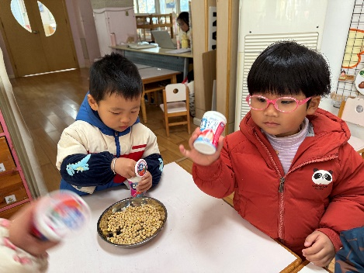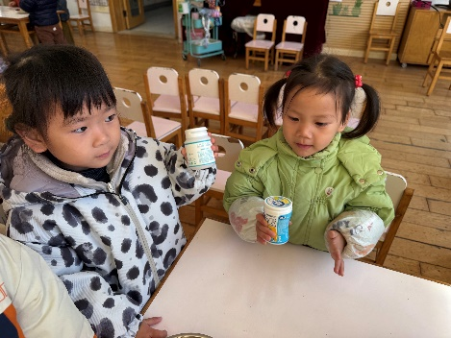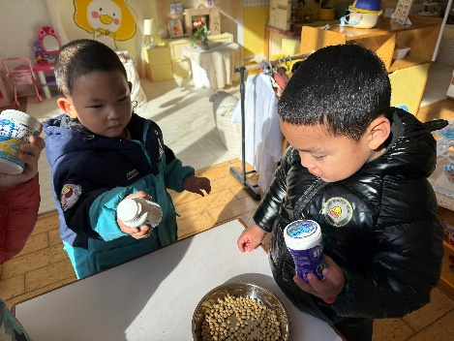 **科学：豆豆响桶**

这是一节偏科学类的半日活动。声音是由物体振动产生的，生活中处处有声音，演奏乐器、拍打一扇门或者敲击桌面时都会发出声音，豆豆响筒就是利用材料豆豆放在筒里摇一摇使其发出声音，而不同数量的豆豆放在筒里摇晃发出的声音也有所不同。本次活动是让幼儿自己动手制作豆豆响筒，在制作的过程中学习运用比较的方法发现问题，获取经验。

通过制作豆豆响桶知道不同数量的豆豆在筒里发出的声响不一样的幼儿有**胡凯元、黄煜棋、王思宸、徐建航、郑又嘉、耿旻熙、郑成鑫、李文浩、张铭宇、严铭轩、胡述年、蒋致远、王子安、沈欣妤、张一柠、赵敏含、邰昕悦、李安妍、杨一安、张伊伊、徐钥媛，**活动中能用语言讲述自己想法和发现的幼儿有**胡凯元、耿旻熙、郑成鑫、李文浩、张铭宇、严铭轩、沈欣妤、徐钥媛。**

户外活动：

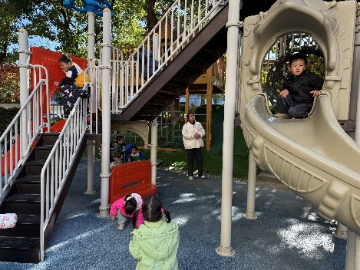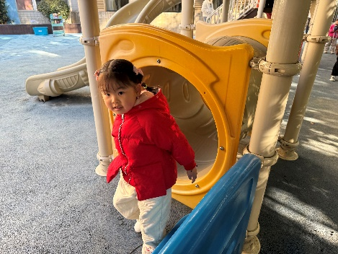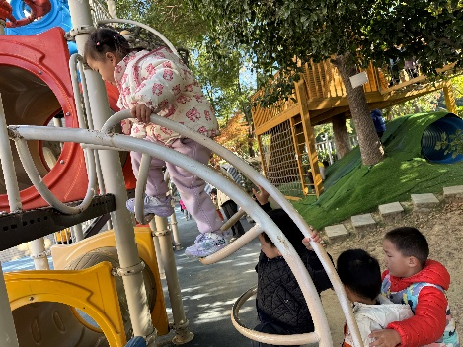今天我们在外面玩了滑滑梯，老师介绍了活动场地和安全注意事项后，幼儿开始自主活动，中途我们提醒幼儿喝水喝休息后幼儿继续活动。

**家园合作：**

1.动态上的照片，仅作为老师观察时的随拍，并不是所有孩子的照片都会呈现。

2.今天天气比较寒冷，请家长们给宝贝穿上保暖的衣服，注意防寒呦！

3.各位家长，今天周五不上延时班，请于15:35来接。《快乐家园》还未带来的请于下周一带来，谢谢合作。